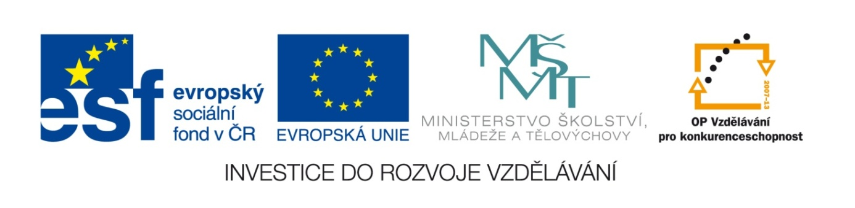

Označení materiálu: VY_32_INOVACE_STEIV_MATEMATIKA1_10
Název materiálu: Procenta
Tematická oblast: Matematika 1. ročník /E obory/
Anotace: Pracovní sešit slouží k procvičení výpočtů procent, tj. základu, počtu procent a procentové části, pomocí 1 procenta, vzorců a trojčlenky.
Očekávaný výstup: Vypočítá základ, počet procent a procentovou část podle zadání příkladů. Příklady vypočítá odvozením 1 procenta, použitím vzorce nebo trojčlenky.
Klíčová slova: Procento, základ, počet procent, procentová část, trojčlenka
Metodika: Slouží k procvičení základních početních úkonů s procenty. Pracovní list lze rozeslat žákům elektronicky či elektronicky použít ve výuce.
Obor: Stravovací a ubytovací služby, Strojírenské práce
Ročník: 1.
Autor: Ing. Ivan Števula
Zpracováno dne: 25. 10. 2012

Prohlašuji, že při tvorbě výukového materiálu jsem respektoval(a) všeobecně užívané právní a morální zvyklosti, autorská a jiná práva třetích osob, zejména práva duševního vlastnictví (např. práva k obchodní firmě, autorská práva k software, k filmovým, hudebním a fotografickým dílům nebo práva k ochranným známkám) dle zákona 121/2000 Sb. (autorský zákon). Nesu veškerou právní odpovědnost za obsah a původ svého díla.

Procenta

- Doplňte ze zadání základ „z“, počet procent „p“ a procentovou část „č“:

- Vypočítejte 25% z 200 kg.
z =
p =
č =

- Určete základ, je-li 20% 30 Kč.
z =
p =
č =

- Vypočítejte, kolik procent je 40 Kč ze 160 Kč.
z =
p =
č =

- Vypočítejte 40% z 200 kg.
z =
p =
č =

- Určete základ, je-li 60% 30 Kč.
z =
p =
č =

- Vypočítejte, kolik procent je 20 Kč ze 80 Kč.
z =
p =
č =

- Vypočítejte 60% z 50 kg.
z =
p =
č =

- Určete základ, je-li 20% 10 Kč.
z =
p =
č =

- Vypočítejte, kolik procent je 15 Kč ze 60 Kč.
z =
p =
č =

- Určete základ, je-li 80% 600 Kč.
z =
p =
č =

- Vypočítejte, kolik procent je 25 Kč ze 260 Kč.
z =
p =
č =

- Vypočítejte 70% z 120 kg.
z =
p =
č =

- Vypočítejte následující příklady pomocí 1%, nezapomeňte na odpověď:

- Vypočítejte 25% z 60 kg.
100% …
1% …
25% …
Dvacet pět procent z 60 kg je kg.

- Určete základ, je-li 40% 20 Kč.
40% …
1% …
100% …

- Vypočítejte, kolik procent je 80 Kč ze 120 Kč.
100% …
1% …
x % …

- Určete základ, je-li 10% 35 Kč.
10% …
1% …
100% …

- Vypočítejte, kolik procent je 25 Kč ze 150 Kč.
100% …
1% …
x % …

- Vypočítejte 80% z 20 kg.
100% …
1% …
25% …

- Vypočítejte 25% z 60 kg.
100% …
1% …
25% …

- Určete základ, je-li 40% 20 Kč.
40% …
1% …
100% …

- Vypočítejte, kolik procent je 5 Kč ze 30 Kč.
100% …
1% …
x % …

- Vypočítejte 60% z 40 kg.
100% …
1% …
25% …

- Vypočítejte, kolik procent je 35 Kč ze 40 Kč.
100% …
1% …
x % …
- Vypočítejte následující příklady pomocí vzorců pro výpočet „z“, „p“ a „č“:

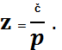100 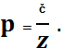100

- Vypočítejte 25% z 60 kg.
z =
p =
č =

Dvacet pět procent z 60 kg je kg.

- Určete základ, je-li 40% 20 Kč.
z =
p =
č =

- Vypočítejte, kolik procent je 80 Kč ze 120 Kč.
z =
p =
č =

- Určete základ, je-li 10% 35 Kč.
z =
p =
č =

- Vypočítejte, kolik procent je 25 Kč ze 150 Kč.
z =
p =
č =

- Vypočítejte 80% z 20 kg.
z =
p =
č =

- Vypočítejte 25% z 60 kg.
z =
p =
č =

- Určete základ, je-li 40% 20 Kč.
z =
p =
č =

- Vypočítejte, kolik procent je 5 Kč z 30 Kč.
z =
p =
č =

- Vypočítejte 60% ze 40 kg.
z =
p =
č =

- Vypočítejte, kolik procent je 35 Kč ze 40 Kč.
z =
p =
č =

- Určete základ, je-li 80% 32 Kč.
z =
p =
č =

- Vypočítejte 50% z 60 kg.
z =
p =
č =

- Určete základ, je-li 10% 35 Kč.
z =
p =
č =

